Syksyn kansallispuistoretki Kuhmoisiin
Isojärven kansallispuistoon su 25.9.
Alustava ohjelma:
Lähtö Tampereen linja-autoasemalta klo 7.30, Messukylä n. 7.40, Vatiala n. 7.50, Suorama n. 7.55, Kangasalan linja-autoasema n. 8.00. Ilmoita pysäkki mistä tulet bussin kyytiin.
Huom! lähtö Tampereelta vain jos väh. 8 henk. tulee Tampereen puolelta mukaan, muuten lähtö Vatialan koulun edestä klo 7.45 (ilmoitan tiedon lähtöpaikasta mukaan tulijoille). Vatialan koulun edessä on P-paikkoja.
Perillä lähtöpaikalla Heretyssä ollaan n. 9.30.
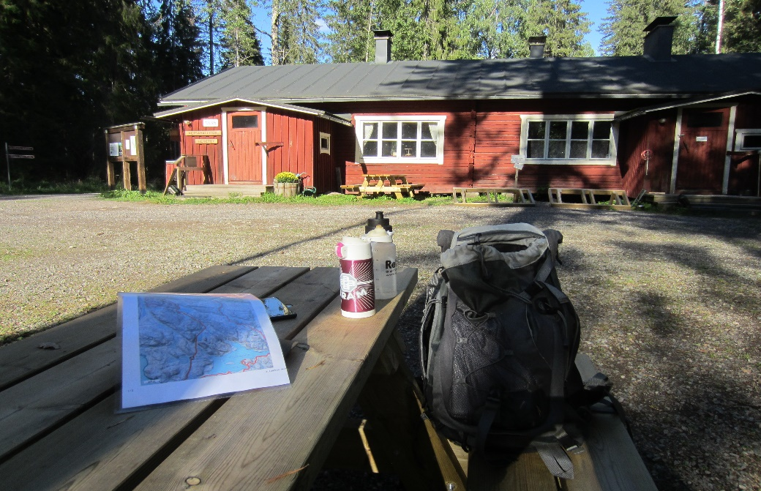
Kävelyreitti: Patikoimme Heretyn metsäkämpältä lähtevän Savottapolun, sen pituus on n. 10 km. Isojärven polut ovat melko vaativia, kivikoita ja juurakoita poluilla on paljon, maastossa korkeuserot ovat myös suuria, joten mäkiä reitillä riittää. Vahterjärven laavulla pidetään pidempi tauko tulilla ja lepotaukoja tarpeen mukaan. Ota riittävästi juotavaa ja evästä reppuun mukaan. Sään mukainen varustus päälle ja ehdottomasti tukevat kengät jalkaan.
Reitin arvioitu kävelyaika on noin 4,5 tuntia, joten maalissa ollaan n. 14.00. Reissun jälkeen perinteisesti keittolounas, joka sisältyy hintaan. Lisätietoja kohteesta: http://www.luontoon.fi/isojarvi , sieltä löytyy myös Savottapolun reittiselostus.
Retken hinta on 40 euroa
Retki toteutuu jos mukaan lähtee väh. 25 henk.
Lisätiedot ja ilmoittautumiset 10.9. mennessä: Osmo Vuorinen, vuorinenosmo@gmail.com (0400-883714)

